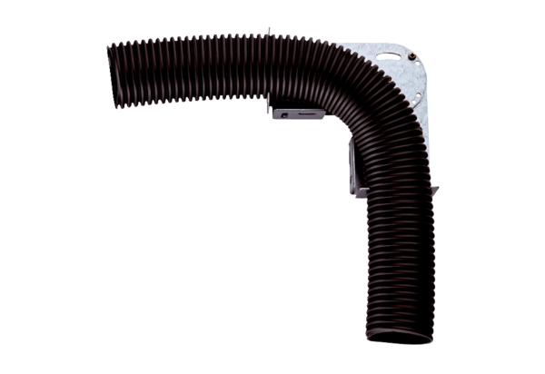Équerre de montage réglable MF-FB75Unité de conditionnement : 1 pièceGamme: K
Numéro de référence : 0018.0563Fabricant : MAICO

